Бюст К.П.Арлоўскага, аграгарадок Мышкавічы, Кіраўскі раён, Магілёўская вобласць
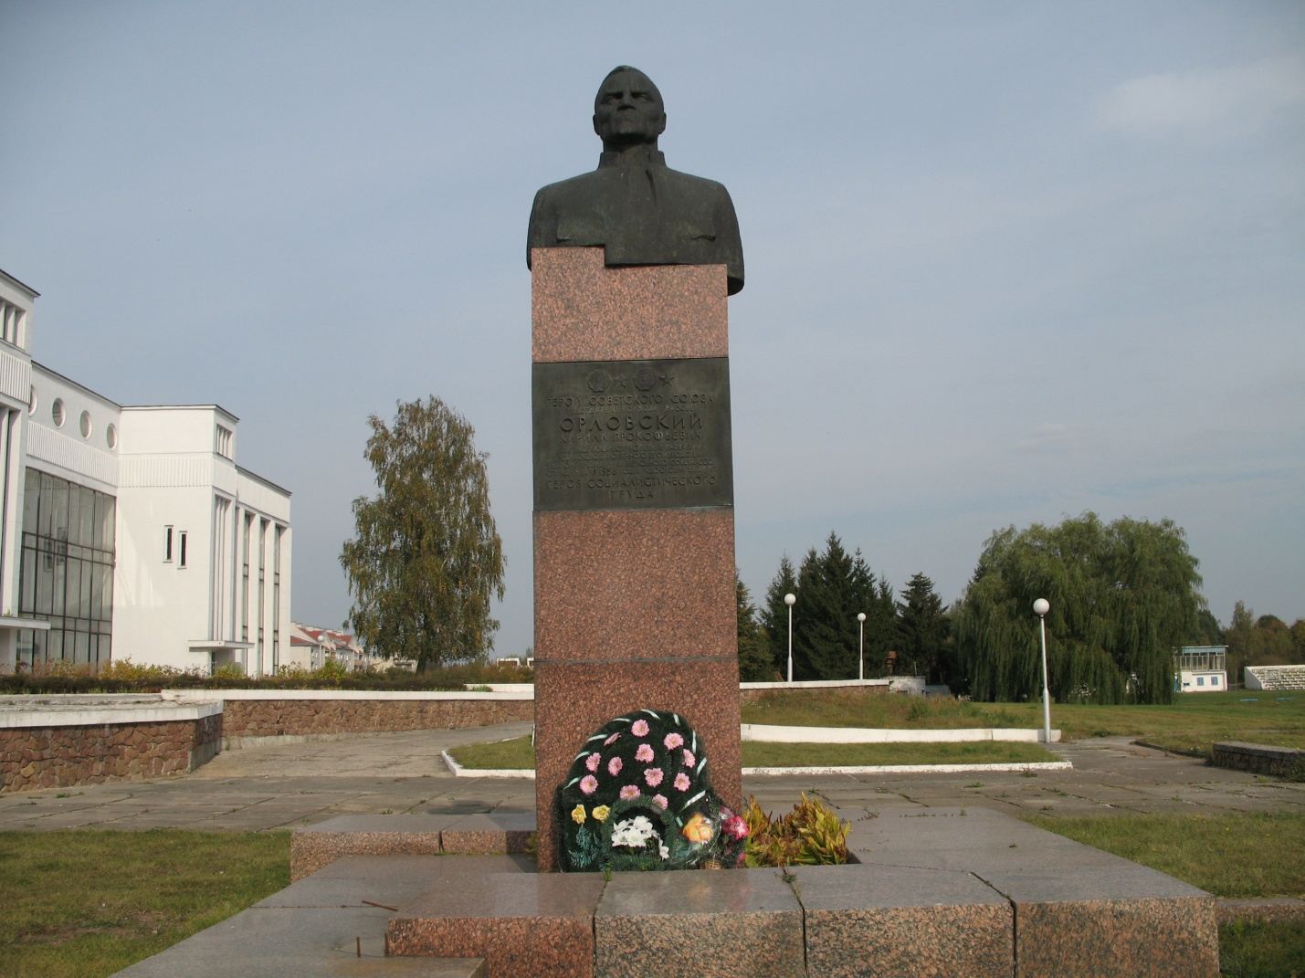
Бронзавы бюст Кірылу Пракопавічу Арлоўскаму ўсталяваны ў аграгарадку Мышкавічы. Знаходзіцца каля сельскага Дома культуры. Бюст К.П.Арлоўскага - праца скульптара-манументаліста Мікалая Аляксеевіча Рыжанкова і архітэктара Юрыя Іванавіча Казакова выкананы з бронзы і ўстаноўлены на прамавугольным пастаменце з карычневага граніту са ступеністым стылабатам вышынёй тры метры. Зямля вакол пастамента таксама абкладзена гранітнымі плітамі, за імі – зялёная зона. На пастаменце знаходзіцца бронзавая таблічка з барэльефным надпісам: "Герой Советского Союза Председатель колхоза "Рассвет" Орловский Кирилл Прокофьевич за выдающиеся успехи в развитии сельскохозяйственного производства Указом Президиума Верховного совета СССР от 18 января 1958 года удостоен звания Героя социалистического труда". Над надпісам у верхняй частцы таблічкі знаходзяцца барэльефныя выявы ўзнагарод К.П.Арлоўскага – двух ордэнаў Леніна, а таксама двух зорак Героя - Сацыялістычнай працы і Савецкага саюза. На зваротным баку пастамента знаходзіцца ахоўная дошка. У партрэтнай выяве К.П.Арлоўскага акцэнтавана ўвага на такіх рысах героя, як перакананасць, духоўная актыўнасць, гатоўнасць да барацьбы.
Стэла на магіле ўстаноўлена ў памяць Кірыла Пракопавіча Арлоўскага, Героя Савецкага Саюза, Героя Сацыялістычнай працы, кандыдата ў члены ЦК КПСС у 1956-61 г.г.,члена ЦК КПБ з 1949 г., дэпутата Вярхоўнага Савета БССР у 1947-1951 г.г.
Кірыл Пракопавіч Арлоўскі нарадзіўся 18 студзеня 1895 года ў вёсцы Мышкавічы цяперашняга Кіраўскага раёна Магілёўскай вобласці у сям'і сялян. У 1910 годзе скончыў царкоўна-прыхадскую школу. З 1915 г. - у арміі, удзельнік Першай сусветнай вайны. Ваяваў на Заходнім фронце, служыў пехацінцам 251-га запаснога пяхотнага палка, з 1917 г. - унтэр-афіцэрам, камандзірам сапёрнага ўзводу 65-га пяхотнага палка. У студзені 1918 г. дэмабілізаваўся і вярнуўся дадому.
У чэрвені 1918 г. у час акупацыі Беларусі нямецкімі войскамі па заданні Бабруйскага падпольнага раённага камітэту РКП (б) арганізаваў і ўзначаліў партызанскі аддзел, якім камандаваў да снежня 1918 г. У снежні 1918 г. - маі 1919 г. працаваў у Бабруйскай надзвычайнай камісіі (ЧК). У 1919-1920 г.г. вучыўся на першых Маскоўскіх кулямётных курсах, пасля сканчэння якіх у 1920 г. быў камандзірам аддзелу рудабельскіх партызанаў (псеўданім Ваня), якія дзейнічалі ў тыле польскіх інтэрвентаў; потым - на падпольнай працы ў Коўне. У кастрычніку - снежні 1920 г. удзельнічаў у баях супраць войскаў Булак-Балаховіча.
У 1922-1925 г.г. пад псеўданімамі Аршынаў, Муха-Міхальскі - камандзір партызанскага аддзела ў Заходняй Беларусі. У снежні 1922 прыбыў у Вілейскі павет. 21 снежня разам з партызанамі Станіслава Ваўпшасава ўдзельнічаў у нападзе на мястэчка Ілья: партызаны знішчылі паліцэйскі гарнізон, занялі пошту, тэлеграф і кантору воласці, захапілі зброю, а ў валасной управе знішчылі спісы недаімшчыкаў. Надалей узначальваў аддзел, што дзейнічаў пераважна на поўдні Беларусі: у наваколлі Баранавічаў, Лунінца, Століна. У ноч на 4 жніўня 1924 г. арганізаваў захоп мястэчка Стоўпцы. У восені 1924 г. - кіраўнік захопу ў палон палескага ваяводы Станіслава Юзафа Даўнаровіча, які ў выніку гэтага вымусіў падаць у адстаўку.
У 1930 г. К.П.Арлоўскі скончыў Камуністычны ўніверсітэт нацыянальных меншасцяў Захаду імя Ю.Мархлеўскага ў Маскве. У 1930-1936 г.г. служыў у органах ДПУ-НКУС Беларусі. У 1936-1937 г.г. - кіраўнік участка будаўніцтва канала Масква-Волга ў горадзе Дзмітраў. У 1937-1938 г.г. прымаў удзел у Грамадзянскай вайне ў Іспаніі як дарадчык партызанскага корпусу рэспубліканскай арміі. З 1939 г. - памочнік дырэктара Арэнбургскага (Чкалаўскага) сяльгасінстытута. У сакавіку 1941 г. - маі 1942 г. знаходзіўся ў камандзіроўцы па лініі НКУС у Кітаі.
У чэрвені 1942 сфармаваў і ўзначаліў разведвальна-дыверсійную групу НКДБ, якая 26 кастрычніка 1942 г. была закінута на акупаваную нямецкімі войскамі тэрыторыю Беларусі, якая вырасла ў партызанскі аддзел «Сокалы». У красавіку - маі 1943 г. на базе аддзела пад агульным камандаваннем Арлоўскага былі створаны тры партызанскія аддзелы. 17 лютага 1943 г. група партызан на чале з Арлоўскім знішчыла з засады некалькі высокапастаўленых чыноўнікаў акупацыйнай адміністрацыі: генеральнага камісара Баранавічаў Фрыдрыха Фрэнча, гэбітскамісара Баранавіцкай акругі Фрыдрыха Шцюра і обергрупэнфюрэра СС Фэрдынанда Засарнаса. Сам Арлоўскі быў цяжка паранены, страціў кісці абедзвюх рук. За гэту апэрацыю 20 верасня 1943 г. атрымаў званне Героя Савецкага Саюза, ордэн Леніна і медаль «Залатая Зорка».
Пасля лекавання да снежня 1944 г. працаваў у НКДБ БССР, пасля пайшоў у адстаўку па стане здароўя. З 1944 г. вярнуўся на радзіму і быў выбраны старшынёй калгаса «Рассвет», які хутка вырас у буйную гаспадарку і адным з першых атрымаў мільён рублёў чыстага прыбытку. Добра вядомы ліст К.П.Арлоўскага да Сталіна, у якім той просіць дазволу ўзначаліць калгас і дае абяцанне зрабіць яго калгасам-мільянерам.
Узнагароджаны 5 Ордэнамі Леніна, 2 Ордэнамі Працоўнага Чырвонага сцяга, медалямі. Герой Савецкага Саюза (1943 г.), Герой Сацыялістычнай Працы (18 студзеня 1958 г.).
Памер у 1968 годзе.
Кірыл Пракопавіч Арлоўскі з'яўляецца прататыпам галоўнага героя фільма "Старшыня", а таксама, па некаторых звестках, галоўнага героя рамана Э.Хэмінгуэя "Па кім звоніць звон".
Імя Арлоўскага прысвоена калгасу «Рассвет», ДУА “Сярэдняя школа № 2 г.Кіраўска”, УА “Магілёўскі дзяржаўны прафесійнаы агралесатэхнічны каледж” у аграгарадку Буйнічы. Яго імем названы вуліцы ў Кіраўску, Бабруйску, Ганцавічах, Качэрычах, Клецку, Ляхавічах, Магілёве, аграгарадках Мышкавічы і Буйнічы.
Штогод каля бюста ўстановы культуры, адукацыі раёна сумесна з грамадскімі арганізацыямі і аб'яднаннямі раёна арганізуюць мерапрыемствы, прысвечаныя Дням Перамогі, Незалежнасці Рэспублікі Беларусь, вызвалення Кіраўскага раёна ад нямецка-фашысцкіх захопнікаў, свята вёскі. Таксама кожны год у аграгарадку Мышкавічы праводзяцца веласпаборніцтвы - мемарыял Героя Савецкага Саюза, Героя Сацыялістычнай Працы К.П.Арлоўскага па веласіпедным спорце, урачыстае адкрыцце якіх праходзіць каля бюста.

